Schomburg AQUAFIN-CJ4, Bentonit Quellfugenband mit Regenschutz zur Abdichtung von Arbeitsfugen

SCHOMBURG

Eigenschaften

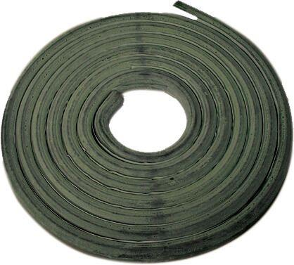

GTIN:

4035854048973

HAN:

207204003

Farbton

grau

Werkstoff

Bentonit

Breite (mm)

24,00

Länge (mm)

5.000,00

Stärke (mm)

18,00

Wasserbeständigkeit

wasserundurchlässig